**FEUP** - Engenharia Informática e Computação

Interação Pessoa-Computador - 1º Semestre 2021/2022

**MeshSound**

‘Phase 1 Report - User and Task Analysis’

**Turma 3 - Grupo 2**

Pedro Leite Galvão - [up201700488@edu.fe.up.pt](mailto:up201700488@edu.fe.up.pt)

Pedro Miguel Ribeiro Alves - [up201707234@edu.fe.up.pt](mailto:up201707234@edu.fe.up.pt)

Raúl Manuel Viana - [up201208089@edu.fe.up.pt](mailto:up201208089@edu.fe.up.pt)

Novembro de 2021

**Índice**

**1 - Descrição do Projeto** **3**

**2 - Aplicações e Serviços Semelhantes** **3**

**3 - Resultados do Inquérito** **3**

**4 - 11 Questões** **5**

4.1 - Quem são os utilizadores? 5

4.2 - Que tarefas fazem? 6

4.3 - Que tarefas são desejáveis? 6

4.4 - Como é que as tarefas são aprendidas? 7

4.5 - Onde é que as tarefas são executadas? 7

4.6 - Que relações existem entre o utilizador e a informação? 7

4.7 - De que outras ferramentas ou opções é que o utilizador dispõe? 7

4.8 - Como é que os utilizadores comunicam? 8

4.9 - Qual a frequência das várias tarefas? 8

4.10 - Existem restrições temporais no que diz respeito à execução de tarefas? 8

4.11 - O que acontece em caso de erro? 8

**5 - Personas** **9**

**6 - ‘Activity Scenarios’** **10**

Activity Scenario - João Pedro 10

Activity Scenario - Gonçalo 10

Activity Scenario - Marta Calado 10

**7 - Modelo Conceptual** **11**

7.1 - Objetos 11

7.2 - Ações 11

7.2.1 - Utilizador e Artista 11

7.2.2 - Música 11

7.2.3 - Álbum 11

7.2.4 - Playlist 11

7.2.5 - Lista de Reprodução 11

7.2.6 - Grupo 12

7.2.7 - Produto 12

7.2.8 - Mensagem 12

7.2.9 - Notificação 12

7.2.10 - Recomendação 12

7.3 - Relações 12

**8 - Funcionalidades e Tarefas** **13**

**9 - Requisitos de Utilização** **14**

**10 - Conclusões** **14**

**11 - Anexos** **15**

11.1 - Perguntas do Inquérito 15

11.2 - Resultados do Inquérito 20

# 

# 1 - Descrição do Projeto

O projeto tem como objetivo construir a interface de utilizador de uma aplicação móvel de streaming de música chamada MeshSound. Este produto seria de uso geral, apresentando um catálogo musical de todos os géneros, sendo os seus principais elementos diferenciadores uma maior integração de componentes sociais, que facilitam a comunicação e recomendação de conteúdos entre utilizadores, e a disponibilização de um sistema que possibilita a venda de vários produtos (desde vinis, CD’s e bilhetes a merchandise como t-shirts e canecas) pela parte dos artistas. Deste modo, temos o objetivo de criar uma plataforma única onde um utilizador possa não só ouvir música, como também a partilhar com amigos, conhecer melhor os seus artistas favoritos, e adquirir vários tipos de produtos dos mesmos.

# 2 - Aplicações e Serviços Semelhantes

Na área de streaming de música destacam-se duas aplicações que juntas representam cerca de 50% da quota de mercado dos serviços de streaming: o Spotify e a Apple Music. Existem também serviços com um grau de utilização comparativamente inferior como o Soundcloud, Youtube Music, Deezer, Tidal ou Bandcamp.

Para além do streaming de música, o Spotify permite ver datas de concertos futuros e aceder a locais externos de venda de CD’s e vinis através da página de um artista, no entanto, esta funcionalidade encontra-se no fundo dessa mesma página, estando um pouco “escondida” e revelando não ser uma prioridade. Não existe qualquer suporte à partilha de música, artistas ou playlists entre utilizadores para além da possibilidade de copiar o URL dos mesmos.

A plataforma Bandcamp também disponibiliza a opção de os artistas venderem o seu conteúdo musical de forma direta aos seus ouvintes, ou então disponibilizá-lo gratuitamente dando a opção ao utilizador de pagar o valor que pretender.

# 3 - Resultados do Inquérito

De forma a tentar conhecer melhor o público alvo do projeto a desenvolver, criou-se e partilhou-se um inquérito com várias perguntas que exploram a forma como os utilizadores interagem com as plataformas já existentes e que necessidades musicais é que estas já satisfazem, e de que modo.

O inquérito foi divulgado com a comunidade FEUP em geral através de e-mail e em várias comunidades do Reddit, nomeadamente *r/Spotify* e *r/AppleMusic*. No total foram obtidas cerca de 300 respostas e, como seria de esperar devido à natureza das comunidades abordadas, a maioria dos participantes no inquérito têm idades compreendidas entre 18 e 24 anos (85.96%) e existe um ligeiro predomínio de respostas do género masculino (58.56%).

No que toca a resultados pode-se destacar que os inquiridos utilizam principalmente duas plataformas de streaming: Spotify e Youtube. Com 98% dos inquiridos a afirmar que utilizam Spotify e 21% a afirmarem que utilizam o Youtube Music. Outros serviços, como Apple Music, SoundCloud e Tidal obtêm escolhas residuais entre os 3% e os 6%.

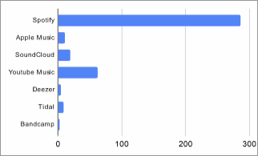

Em relação à forma como os inquiridos utilizam estas plataformas, o resultado que mais se destaca é que cerca de 56% dos inquiridos utiliza a versão paga destes serviços. De entre a utilização das funcionalidades, alguns resultados surpreendem, como por exemplo 40% dos inquiridos dizerem que nunca fazem *download* das músicas, 30% pesquisa frequentemente pela letra das músicas e 52,2% nunca utiliza a funcionalidade de criar *playlists* colaborativas. Ainda, houve aproximadamente 30% dos inquiridos que responderam com zero, de zero a dez, à importância de permitir que outros utilizadores vejam a música que estão a ouvir no momento, o que poderia denotar uma menor abertura para a implementação de uma espécie de rede social na plataforma de *streaming*. No entanto, as respostas seguintes demonstram exatamente o contrário com valores de aprovação enormes, à volta de 70% a perguntas como *“Sentes que existe a necessidade de integrar um sistema que facilite as recomendações entre utilizadores?”*, *“Gostarias de poder criar uma rede de “amigos” com outros utilizadores de forma a facilitar a partilha de conteúdo musical?”* e ainda *“Gostarias de poder criar um grupo onde múltiplos utilizadores pudessem ouvir a mesma música em simultâneo?”*, demonstrando uma grande abertura a métodos de partilha de música de forma mais direta, e querendo talvez ter algum controlo sobre a sua privacidade.

Outra resposta que teve um resultado quase unânime (80%) foi “sim” à integração de elementos de redes sociais, conteúdos de entrevistas e conteúdo de concertos passados na página da banda.

Por fim, a funcionalidade de compras integradas teve uma resposta negativa por parte de 57% dos inquiridos. Este resultado pode ser condicionado pela idade e/ou condição financeira dos inquiridos ou por qualquer má experiência de marketing mais agressivo que tenham tido previamente. Os inquiridos que responderam “sim” acham que estariam interessados em comprar maioritariamente bilhetes de concertos (90%).

Fig.2 : Conteúdos que os inquiridos que estão a favor das compras na aplicação estariam mais propensos a comprar 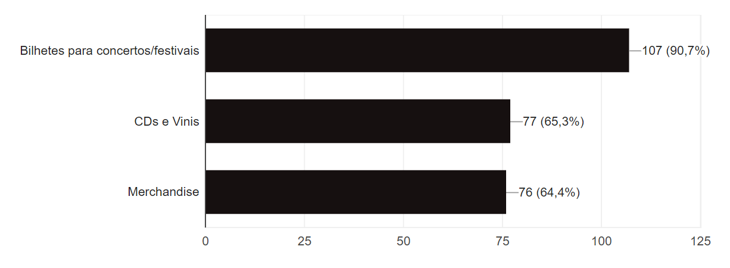

Colocando-se no lugar dos artistas, os inquiridos acham que seria extremamente vantajoso poder vender material através da sua página de perfil.

Este inquérito foi respondido maioritariamente por indivíduos bastante jovens, estudantes do ensino superior. Foi tentado alargar um pouco a representatividade da amostra utilizando outros meios de divulgação do inquérito, mas as respostas através desses canais foram marginais. De qualquer forma, foi possível concluir que o serviço mais popular, por uma enorme margem, é o Spotify, pelo que se poderá assumir que existirá uma sobreposição demarcada entre o público alvo do Spotify e do MeshSound.

# 4 - 11 Questões

## 4.1 - Quem são os utilizadores?

A MeshSound destina-se não só aos ouvintes casuais de música, como a todos aqueles que buscam partilhar as suas preferências musicais com os seus amigos e que pretendem conhecer melhor os seus artistas favoritos. A aplicação é também direcionada a qualquer artista que pretenda distribuir a sua música e restantes produtos através da aplicação.[1]

Como foi exposto anteriormente, devido à dominância do Spotify não só entre os inquiridos como no público geral, podemos assumir que o perfil dos utilizadores dessa plataforma não deve diferir muito do perfil do público alvo a atingir com este projeto. Pode-se então assumir que se trata de uma população relativamente jovem, já que mais de metade dos utilizadores do Spotify possuem idades inferiores a 35 anos (apesar de cerca de 19% dos utilizadores terem idades superiores a 55 anos), que utiliza as plataformas de streaming maioritariamente através de dispositivos móveis, e que prefere bastante a autenticação através de sistemas de terceiros, maioritariamente o Facebook.[1]

## 4.2 - Que tarefas fazem?

As principais tarefas efetuadas pelos utilizadores nas aplicações existentes são as seguintes:

* Ouvir música ou podcasts (quer seja com a opção *shuffle* ou *repeat*);
* Pesquisar músicas, artistas, playlists, utilizadores, etc de uma forma textual;
* Aceder ao histórico de pesquisas e de reprodução;
* Aceder ao perfil de utilizadores e de artistas, podendo visualizar a informação que lhes é respetiva;
* Fazer download de músicas;
* Alterar a fila de reprodução, adicionando ou removendo músicas;
* Dar “gosto” em álbuns, músicas, etc e posteriormente poder ver esses “gostos”;
* Seguir utilizadores e artistas;
* Criar e modificar playlists*;*
* Aceder a uma página com recomendações, quer seja de artistas, álbuns, géneros musicais, etc;
* Aceder a novos conteúdos de artistas que gostam

## 4.3 - Que tarefas são desejáveis?

Os resultados do inquérito revelaram existir uma necessidade para a comunicação e partilha de conteúdos entre os utilizadores, pelo que se podem considerar tarefas desejáveis as seguintes:

* Enviar e receber recomendações de outros utilizadores
* Criar playlists em parceria com outro utilizador
* Ouvir a mesma música que outro utilizador em simultâneo

Também se consideraram importantes tarefas que aproximem o utilizador do artista como a possibilidade de poder ver a letra de uma música ou aceder a informação mais detalhada do artista, como por exemplo acesso a redes sociais, entrevistas ou excertos de alguns dos seus concertos passados.

Apesar de não ter havido uma resposta unânime quanto à venda de produtos através da aplicação, determinou-se que esta representa uma característica importante do projeto, tratando-se de um elemento diferenciador dos outros serviços.

## 4.4 - Como é que as tarefas são aprendidas?

Não existirá qualquer tipo de conhecimento prévio necessário para o uso da aplicação, no entanto, uma familiaridade com qualquer outro serviço semelhante poderá ajudar na navegação da aplicação dado o conhecimento de funcionalidades semelhantes.

## 4.5 - Onde é que as tarefas são executadas?

O ambiente de utilização do serviço restringe-se a uma aplicação móvel (Android/iOS).

## 4.6 - Que relações existem entre o utilizador e a informação?

As informações que se referem ao utilizador são as seguintes: e-mail, nome, descrição, foto, informação de pagamento, playlists da sua autoria, artistas ouvidos recentemente, música que o utilizador está a ouvir atualmente e os seus *follows* e *followers*. Desta informação, apenas o nome, a descrição e a foto serão obrigatoriamente públicos (sendo que tanto a foto como a descrição são opcionais), tudo o resto à exceção da informação de pagamento (que poderá ser armazenada ou não), será público caso o utilizador assim o queira.

Os artistas, sendo utilizadores, partilham da mesma informação com a adição do seu catálogo musical e de produtos.

Toda a informação descrita anteriormente será acessível através de uma página de perfil dedicada a cada utilizador.

## 4.7 - De que outras ferramentas ou opções é que o utilizador dispõe?

No que toca à simples tarefa de ouvir música, todos os serviços descritos inicialmente satisfazem este requerimento, no entanto, nenhum deles satisfaz algumas das funcionalidades propostas pelo MeshSound, obrigando os utilizadores a recorrer a plataformas adicionais. Por exemplo: para ver a letra de uma música o utilizador pode recorrer ao *genius.com* ou outro serviço semelhante ou para partilhar músicas com os seus amigos o utilizador tem de recorrer a serviços de mensagem instantânea.

## 4.8 - Como é que os utilizadores comunicam?

Os utilizadores terão a opção de comunicar com os seus amigos através dos grupos de partilha de música que criarem.

## 4.9 - Qual a frequência das várias tarefas?

As tarefas mais frequentes certamente serão as tarefas mais básicas transversais a todos os serviços de streaming, nomeadamente:

* Reprodução de conteúdos;
* Pesquisa de conteúdos;
* Download de conteúdos;
* Marcação de “gosto” em conteúdos;
* Aceder aos conteúdos personalizados ao utilizador (playlists da sua autoria, conteúdos marcados com “gosto”, etc);
* Alterar a fila de reprodução

## 4.10 - Existem restrições temporais no que diz respeito à execução de tarefas?

Todas tarefas frequentes enumeradas no ponto anterior são de prioridade máxima em termos de tempo de execução, existindo a necessidade de serem acedidas em 1 ou 2 *clicks*. Todas as tarefas associadas à componente social ou comercial da aplicação, apesar de terem de ser efetuadas o mais facilmente e rapidamente possível, têm restrições menos exigentes quando comparadas com as tarefas de máxima importância.

## 4.11 - O que acontece em caso de erro?

Os principais erros que podem ocorrer devem-se à indisponibilidade de qualquer tipo de conteúdo, seja este a letra de uma música, a música em si, o perfil de um artista ou utilizador, etc. Nestes casos apenas será necessário dar ao utilizador o conhecimento dessa indisponibilidade e o seu motivo que, por vezes, pode ser apenas temporário.

Outra fonte de erro poderá ser o envio de qualquer tipo de conteúdo pela parte do utilizador: desde uma nova foto de perfil, à mudança do seu nome ou à inserção de um novo método de pagamento. Novamente, a aplicação deverá simplesmente informar o utilizador desse erro, explicitando a sua causa e aconselhando o utilizador sobre o melhor curso de ação a tomar.

# 5 - Personas

Foram desenvolvidas três *personas,* que se enquadram num dos utilizadores tipo que esperamos que utilizem a aplicação - o utilizador jovem, o utilizador adulto mais velho e o artista.



João Pedro é um estudante universitário e tem 22 anos de idade. Apesar do curso ser muito exigente ele consegue sempre tempo para ocupar os seus tempos livres com os treinos e jogos de futebol. Gosta também de ver séries e filmes de ficção científica e adora ouvir música sempre que pode. O João utiliza a versão paga do Spotify porque não prescinde das funcionalidades que esta lhe proporciona. É dessa forma que está sempre informado acerca dos seus artistas favoritos.



O Gonçalo tem 26 anos, é um rapper português medianamente famoso. Vai lançar um novo álbum em 2022 e pretende usar o Spotify como principal meio para publicar a sua música. Realiza concertos com a sua banda e gostaria de encontrar melhores formas de divulgá-los e às suas linhas de merchandise.



Marta Calado tem 62 anos e dois filhos, o Carlos, de 25 anos, e o Tiago, de 29. A Marta e os seus filhos usufruem de uma subscrição do Spotify inserida num plano familiar. Esta aquisição foi motivada pelo Carlos que, sabendo que a sua mãe é uma enorme fã de Tony Carreira, a incentivou a adquirir esta subscrição de forma a que ela pudesse ouvir o seu artista favorito em qualquer lado. Apesar de a Marta estar satisfeita com esta possibilidade, ela não perde uma oportunidade para o ouvir ao vivo sempre que possível.

# 

# 

# 6 - ‘Activity Scenarios’

Para cada *persona* foi criado um a*ctivity scenario* que se enquadra na sua vida e na sua personalidade.

## Activity Scenario - João Pedro

Na viagem de metro da universidade para casa, o João ouviu uma música nova que nunca tinha ouvido. Quando chegou a casa autenticou-se na sua conta do MeshSound e pesquisou por essa música específica. Depois de a encontrar e de a começar a ouvir foi vendo mais informações acerca da banda. Gostou tanto que partilhou essa música com a sua rede de amigos e foi procurar na página da banda datas dos próximos concertos e se algum aconteceria perto de si. Comprou ainda uma t-shirt a partir da página da banda.

## Activity Scenario - Gonçalo

O novo álbum de Gonçalo saiu em Outubro e juntamente com o mesmo, o Gonçalo lançou a sua nova linha de merchandise diretamente através da aplicação. Pouco tempo depois, o Gonçalo viu-se obrigado a publicar nas redes sociais o facto inédito de que esta nova linha tinha oficialmente esgotado.

## Activity Scenario - Marta Calado

Fartos de ouvirem a sua mãe a cantar as mesmas músicas, os filhos de Maria finalmente cederam à pressão e concordaram em adicioná-la ao seu grupo do MeshSound, onde frequentemente recomendam músicas um ao outro. Deste modo, esperam que a sua mãe expanda um pouco os seus gostos musicais, tornando as raras viagens de carro que ainda fazem em conjunto um pouco mais agradáveis.

# 7 - Modelo Conceptual

## 7.1 - Objetos

* **utilizador(**foto, nome, e-mail, descrição, informação de pagamento**)**;
* **artista(**foto, nome, e-mail, informação de pagamento**)**;
* **música(**foto, nome, letra, data**);**
* **álbum(**foto, nome, data**)**;
* **playlist(**foto, nome, descrição**)**;
* **lista de reprodução();**
* **grupo(**foto, nome**)**;
* **produto(**foto, nome, descrição, preço**)**;
* **mensagem(**texto**)**;
* **notificação(**texto**)**;
* **recomendação()**

## 7.2 - Ações

### 7.2.1 - Utilizador e Artista

As ações que podem ser efetuadas a um utilizador são as seguintes: **criação, edição, pesquisa, seleção**.

### 7.2.2 - Música

As ações que podem ser efetuadas a uma música são as seguintes: **criação, remoção, seleção, pesquisa e edição**.

### 7.2.3 - Álbum

As ações que podem ser efetuadas a um álbum são as seguintes: **criação, remoção, seleção, pesquisa e edição**.

### 7.2.4 - Playlist

As ações que podem ser efetuadas a um álbum são as seguintes: **criação, remoção, seleção, pesquisa e edição**.

### 7.2.5 - Lista de Reprodução

As ações que podem ser efetuadas à lista de reprodução são as seguintes: **edição**.

### 7.2.6 - Grupo

As ações que podem ser efetuadas a um grupo são as seguintes: **criação, remoção, edição e seleção**.

### 7.2.7 - Produto

As ações que podem ser efetuadas a um produto são as seguintes: **criação, remoção, edição, pesquisa e seleção**.

### 7.2.8 - Mensagem

As ações que podem ser efetuadas a uma mensagem são as seguintes: **criação**.

### 7.2.9 - Notificação

As ações que podem ser efetuadas a uma notificação são as seguintes: **seleção e remoção.**

### 7.2.10 - Recomendação

As ações que podem ser efetuadas a uma recomendação são as seguintes: **criação e seleção.**

### 7.3 - Relações

* **Um** **grupo** é formado por **pelo menos dois utilizadores;**
* **Um artista** é **um utilizador;**
* Os **Artistas** têm **vários produtos**;
* Os **Artistas** têm **várias músicas**;
* Os **Artistas** têm **vários álbuns**;
* **Uma playlist** pode ter **vários autores(utilizadores)**;
* **Uma playlists** tem **várias músicas**;
* **A lista de reprodução** tem **várias músicas**;
* **Um álbum** tem **várias músicas**;
* **Um álbum** pertence a **um ou mais artistas;**
* **Um utilizador** segue **vários utilizadores**;
* **Um utilizador** gosta de **várias músicas**;
* **Um utilizador** tem **várias notificações**;
* **Um utilizador** faz download de **várias músicas**;
* **Uma mensagem ou uma notificação** pertencem a **um** **utilizador** que por sua vez pertence a **um** **grupo;**
* **Uma recomendação** é composta por **uma mensagem** e **um artista/música/playlist/álbum**
* **Uma notificação** faz referência a um **utilizador, álbum, música, mensagem ou recomendação.**

# 8 - Funcionalidades e Tarefas

Listagem das principais funcionalidades do sistema:

* Registar um novo **utilizador**, adicionando a seguinte informação: foto, nome, e-mail, descrição;
* Adicionar, remover e editar a informação de pagamento de um **utilizador**;
* Remover e editar fotos de perfil dos **utilizadores**;
* Remover e editar a descrição dos **utilizadores**;
* Editar o nome de um **utilizador**;
* Editar que informação um **utilizador** define como pública;
* Enviar um pedido de *follow* a um **utilizador**;
* Pesquisar **utilizadores, músicas, álbuns, playlists ou produtos**;
* Um **artista** pode adicionar novas **músicas, álbuns ou produtos**;
* Fazer download de uma **música**;
* Ver a letra de uma **música;**
* Enviar uma **recomendação** para um amigo ou um grupo;
* Enviar uma **mensagem** para um amigo ou um grupo;
* Criar ou apagar um **grupo**;
* Editar a foto ou nome de um **grupo**;
* Adicionar ou expulsar um **utilizador** de um **grupo**;
* Sair de um **grupo**;
* Iniciar ou terminar uma sessão de audição coletiva num **grupo** ou com um amigo;
* Aceder ao conteúdo enunciado na **notificação** (por exemplo aceder a um novo álbum que acabou de sair);
* Aceder ao conteúdo enunciado na **recomendação** (por exemplo um álbum enviado por um membro de um grupo);
* Selecionar a **música** para a reproduzir;
* Selecionar **um álbum ou uma playlist** para os reproduzir;
* Avançar e recuar na **lista de reprodução**;
* Editar a **lista de reprodução** (remover ou adicionar músicas);
* Alterar o modo de reprodução (*shuffle* ou *repeat*);
* Enviar um convite de edição de uma **playlist** a outro **utilizador**;
* Selecionar **um produto** para o comprar;

Exemplos de tarefas desempenhadas no sistema:

* Pesquisar e reproduzir uma música
* Pesquisar utilizadores para seguir e formar um grupo
* Recomendar um artista em privado a um outro utilizador
* Enviar recomendação de música num grupo
* Reproduzir uma playlist dentro de um grupo
* Pesquisar e comprar bilhetes para um concerto

# 9 - Requisitos de Utilização

Como foi explicitado anteriormente, todo o tipo de tarefas relacionadas com a pesquisa ou seleção de músicas, playlists e álbuns deve ser efetuada da forma mais eficaz possível, levando no máximo 2 clicks.

Os grupos e notificações também deverão ser acedidos de forma igualmente rápida, enquanto que a interação com os conteúdos na página do artista, como os seus produtos, requer comparativamente menor eficácia em termos temporais. No entanto, deverão existir mecanismos que facilitem a pesquisa de conteúdos, tal como sistemas de ordenação, categorização e filtragem de conteúdos.

É necessário garantir a privacidade do utilizador, de modo a que este saiba facilmente que informações pessoais partilha com a plataforma e com os restantes utilizadores da mesma. Aliado à privacidade, também se requer que todo o processo de compra e venda de produtos transpareça ao utilizador um sentido de segurança.

# 10 - Conclusões

As plataformas de *streaming* de música são, neste momento, produtos de grande procura e aceitação. Mesmo as versões pagas destes serviços têm taxas de adesão elevadas. No entanto, nenhuma das plataformas existentes consegue oferecer um serviço com todas as funcionalidades e com uma interface que reúna as necessidades plenas dos utilizadores.

Com este trabalho foi possível encontrar algumas limitações nestas plataformas e funcionalidades que lhes poderiam ser acrescentadas. Foi também possível saber se os utilizadores sentem estas funcionalidades como necessárias e/ou importantes.

Partindo deste conhecimento foram definidos os requisitos necessários que permitirão continuar o desenvolvimento do projeto nas próximas fases.

# 11 - Anexos

## 11.1 - Perguntas do Inquérito

* 1- Idade
  + 12-17
  + 18-24
  + 25-34
  + 35-44
  + 45-54
  + 55-64
  + Mais de 64
* 2 - Género
  + Masculino
  + Feminino
  + Não Respondo
  + Outro
* 3 - Seleciona as plataformas de streaming que utilizas
  + Spotify
  + Apple Music
  + SoundCloud
  + Youtube Music
  + Deezer
  + Tidal
  + Outro
* 4 - Utilizas a versão paga do(s) serviço(s) da tua escolha?
  + Não
  + Sim
  + Apenas utilizo serviços gratuitos
* 5 - Costumas marcar uma faixa com “gosto”?
  + Nunca
  + Raramente
  + Por Vezes
  + Frequentemente
* 6 - Costumas fazer download de músicas através das plataformas de streaming?
  + Nunca
  + Raramente
  + Por Vezes
  + Frequentemente
* 7 - Costumas interagir com conteúdos recomendados de forma automática (por exemplo músicas ou artistas)?
  + Nunca
  + Raramente
  + Por Vezes
  + Frequentemente
* 8 - Com que frequência pesquisas a letra de uma música?
  + Nunca
  + Raramente
  + Por Vezes
  + Frequentemente
* 9 - Com que frequência crias playlists?
  + Nunca
  + Raramente
  + Por Vezes
  + Frequentemente
* 10 - [Utilizadores de Spotify] Com que frequência utilizas a funcionalidade de criar playlists colaborativas?
  + Nunca
  + Raramente
  + Por Vezes
  + Frequentemente
* 11 - Numa escala de 0 a 10, quão importante é para ti a funcionalidade de permitir que os teus seguidores saibam o que estás a ouvir num determinado momento?
  + 0-10
* 12 - Numa escala de 0 a 10, quão importante seria para ti a funcionalidade de escolheres os teus artistas favoritos de forma a que estes sejam visiveis para outros utilizadores através do teu perfil?
  + 0-10
* 13 - Com que frequência recomendas ou te é recomendado conteúdo musical?
  + Nunca
  + Raramente
  + Por Vezes
  + Frequentemente
* 14 - De que forma é que descobres novos conteúdos musicais?
  + Amigos e/ou familiares
  + Sites de críticas
  + Conteúdo Impresso (Revistas p.ex.)
  + Recomendações/Playlists das plataformas de streaming
  + Influences e/ou Opinion Makers
  + Fóruns Online
  + Outros
* 15 - Sentes que existe a necessidade de integrar um sistema que facilite as recomendações entre utilizadores na própria plataforma de streaming?
  + Não
  + Sim
* 16 - Gostarias de poder criar uma rede de “amigos” com outros utilizadores de forma a facilitar a partilha de conteúdo musical?
  + Não
  + Sim
* 17 - Gostarias de poder criar um grupo onde múltiplos utilizadores pudessem ouvir a mesma música em simultâneo?
  + Não
  + Sim
* 18 - Tentas conhecer os teus artistas favoritos de forma mais profunda e/ou a um nível mais pessoal?
  + Não, apenas me limito a ouvir as suas músicas
  + Sim
* 19 - Caso tenha respondido "Sim" à pergunta anterior, especifique através de que meios é que tenta seguir ou saber mais sobre os seus artistas favoritos
  + Redes Sociais
  + Conteúdo Impresso (Revistas p.ex.)
  + Entrevistas
  + Pesquisando Concertos Passados
  + Fóruns Online
  + Outros
* 20 - Caso tenha respondido "Sim" à pergunta 18, gostaria que algum dos meios descritos na pergunta anterior (ou outros) fosse integrado na página pessoal do artista?
  + Não
  + Sim
* 21 - Gostarias de poder realizar compras de uma forma que fosse integrada na aplicação de streaming?
  + Não
  + Sim
* 22 - Caso tenha respondido "Sim" à pergunta anterior, especifique que tipo de conteúdo estaria mais propenso a comprar
  + Bilhetes para concertos/festivais
  + CDs e Vinis
  + Merchandise
  + Outros
* 23 - Colocando-se na perspetiva de um artista, quão vantajoso acha a opção de poder vender o seu conteúdo diretamente na aplicação?
  + 0-10
* 24 - Se teve/tem algum problema com o uso de alguma plataforma de streaming deixe-a aqui.
  + Resposta Aberta
* 25 - Se tem alguma recomendação de forma a melhorar a interação com as plataformas de streaming deixe-a aqui.
  + Resposta Aberta

## 11.2 - Resultados do Inquérito

* 1 - Idade

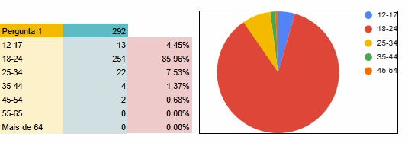

* 2 - Género

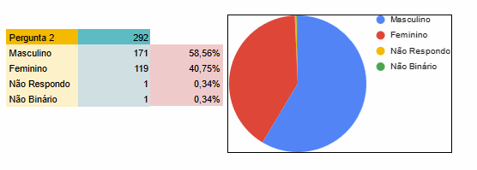

* 3 - Seleciona as plataformas de streaming que utilizas

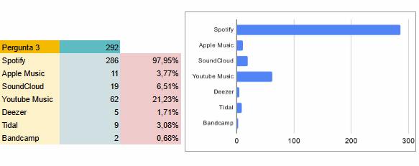

* 4 - Utilizas a versão paga do(s) serviço(s) da tua escolha?

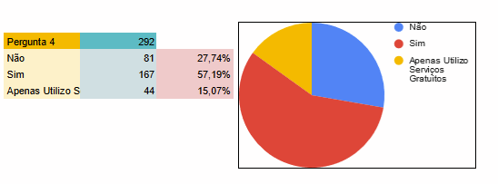

* 5 - Costumas marcar uma faixa com “gosto”?

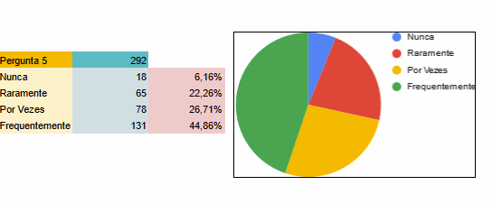

* 6 - Costumas fazer download de músicas através das plataformas de streaming?

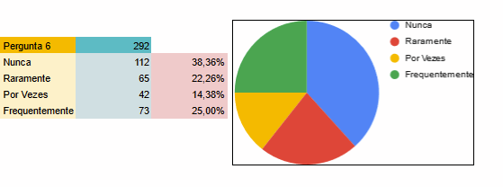

* 7 - Costumas interagir com conteúdos recomendados de forma automática (por exemplo músicas ou artistas)?

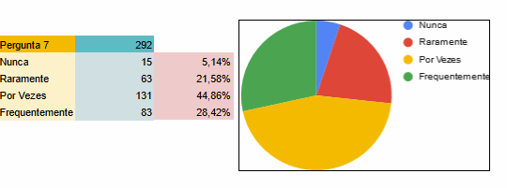

* 8 - Com que frequência pesquisas a letra de uma música?

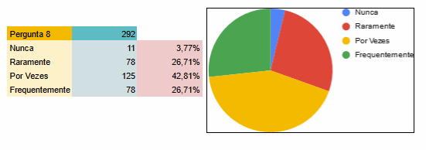

* 9 - Com que frequência crias playlists?

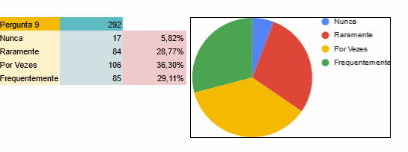

* 10 - [Utilizadores de Spotify] Com que frequência utilizas a funcionalidade de criar playlists colaborativas?

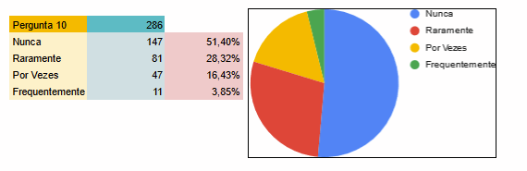

* 11 - Numa escala de 0 a 10, quão importante é para ti a funcionalidade de permitir que os teus seguidores saibam o que estás a ouvir num determinado momento?

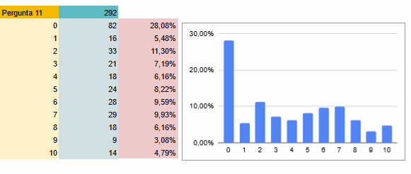

* 12 - Numa escala de 0 a 10, quão importante seria para ti a funcionalidade de escolheres os teus artistas favoritos de forma a que estes sejam visiveis para outros utilizadores através do teu perfil?

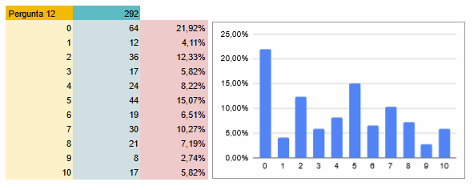

* 13 - Com que frequência recomendas ou te é recomendado conteúdo musical?

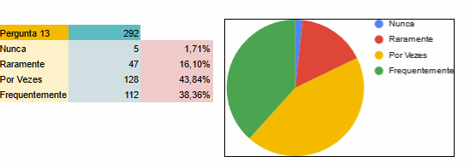

* 14 - De que forma é que descobres novos conteúdos musicais?

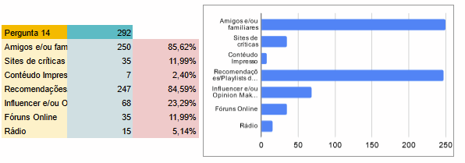

* 15 - Sentes que existe a necessidade de integrar um sistema que facilite as recomendações entre utilizadores na própria plataforma de streaming?

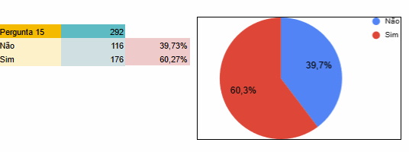

* 16 - Gostarias de poder criar uma rede de “amigos” com outros utilizadores de forma a facilitar a partilha de conteúdo musical?

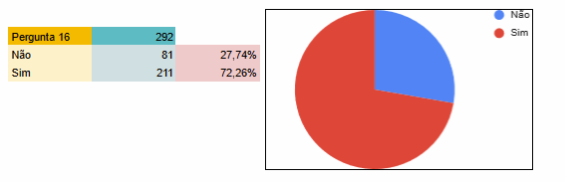

* 17 - Gostarias de poder criar um grupo onde múltiplos utilizadores pudessem ouvir a mesma música em simultâneo?

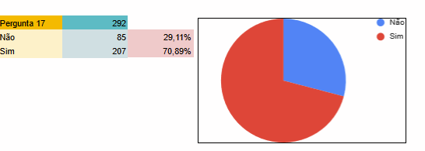

* 18 - Tentas conhecer os teus artistas favoritos de forma mais profunda e/ou a um nível mais pessoal?

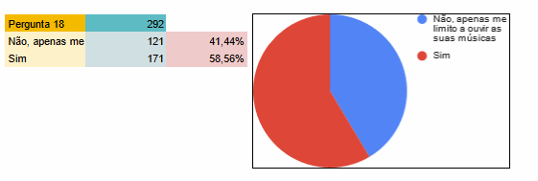

* 19 - Caso tenha respondido "Sim" à pergunta anterior, especifique através de que meios é que tenta seguir ou saber mais sobre os seus artistas favoritos

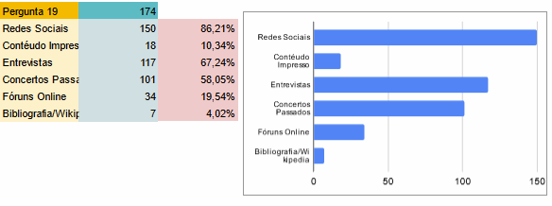

* 20 - Caso tenha respondido "Sim" à pergunta 18, gostaria que algum dos meios descritos na pergunta anterior (ou outros) fosse integrado na página pessoal do artista?

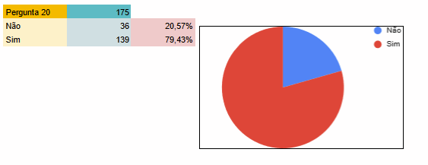

* 21 - Gostarias de poder realizar compras de uma forma que fosse integrada na aplicação de streaming?

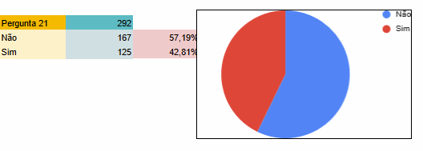

* 22 - Caso tenha respondido "Sim" à pergunta anterior, especifique que tipo de conteúdo estaria mais propenso a comprar

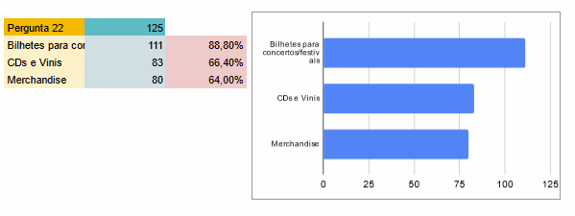

* 23 - Colocando-se na perspetiva de um artista, quão vantajoso acha a opção de poder vender o seu conteúdo diretamente na aplicação?

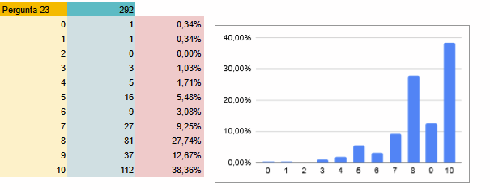

* 24 - Se teve/tem algum problema com o uso de alguma plataforma de streaming deixe-a aqui (as respostas a esta pergunta foram filtradas).
  + “Falta de uma feature como a watchlist da Netflix/watch later do YouTube, o mais próximo é usar o like para esse efeito o que não é de todo o seu propósito”
  + “O spotify não tem as lyrics das músicas nem os videoclips”
* 25 - Se tem alguma recomendação de forma a melhorar a interação com as plataformas de streaming deixe-a aqui (as respostas a esta pergunta foram filtradas).
  + “Maior componente social para partilha de música com amigos.”
  + “Acho que a sugestão da pergunta 17 é uma excelente ideia, muito semelhante ao Plug Dj.”
  + “Letras de música de uma forma direta e terem a tradução das mesmas (boas traduções, por favor!)”
  + “Lyrics integradas e chat para partilha de musica”
  + “Criar a funcionalidade do “grupo onde múltiplos utilizadores pudessem ouvir a mesma música em simultâneo” é essencial!”
  + “Melhorar o sistema de busca de musica podendo se pesquisar nao so o artista e titulo mas tambem atreves de partes da letra algo que o yt faz mais facilmente”
  + “Ter a letra da música na própria pagina da musica”
  + “Espaço para comentários em cada artista e possivelmente um rating de 0 a 5 estrelas”
  + “Allow the ability to shuffle between playlists”

1. https://siteefy.com/spotify-statistics/